**Análisis y Especificación de Sistemas Software**

(Lunes 11:00-13:00)

**Práctica 1:** Estudio inicial y definición de sistemas de información de una empresa real.

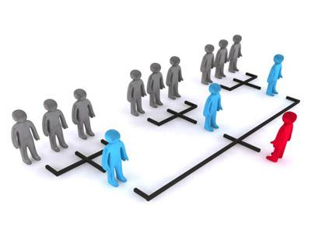

Integrantes del Grupo:

* Xavier Siguero Mora
* Rafael Tomás Sanjuan
* Francisco Javier Rico Pérez
* Pedro Giménez Aldeguer
* Alfonso Aracil Andrés

**ÍNDICE**

1. **DESCRIPCIÓN DE LA EMPRESA**
2. **SISTEMA DE INFORMACIÓN (FUNCIONAMIENTO ACTUAL)**

* **DOCUMENTOS MANEJADOS (FORMULARIOS, HOJAS DE RUTA, HOJAS)**
* **JERARQUÍA, RESPONSABILIDADES DE EMPLEADOS Y NIVEL DE CUALIFICACIÓN.**

1. **PROBLEMAS DETECTADOS**
2. **PROPUESTAS DE POSIBLES SOLUCIONES A LOS PROBLEMAS DETECTADOS**
3. **ALCANCE DEL PROYECTO**
4. **DISTRIBUCIÓN DEL TRABAJO**
5. **Descripción de la empresa:**

**Informática Ros** es una empresa con una trayectoria de casi 15 años en el sector de la Informática Profesional, prestan servicios de asesoramiento, mantenimiento y venta de equipos informáticos.

En el pasado, ofrecían sus servicios a particulares, pero en la actualidad se han centrado en el mantenimiento informático a empresas. Todos sus servicios, pretenden ser complementos que ayuden al correcto funcionamiento de las empresas a las que proporcionan mantenimiento.

Ofrecen un servicio personalizado, rápido y eficiente que permita a las empresas desarrollarse y crecer correctamente.

A continuación muestro la jerarquía de la empresa:

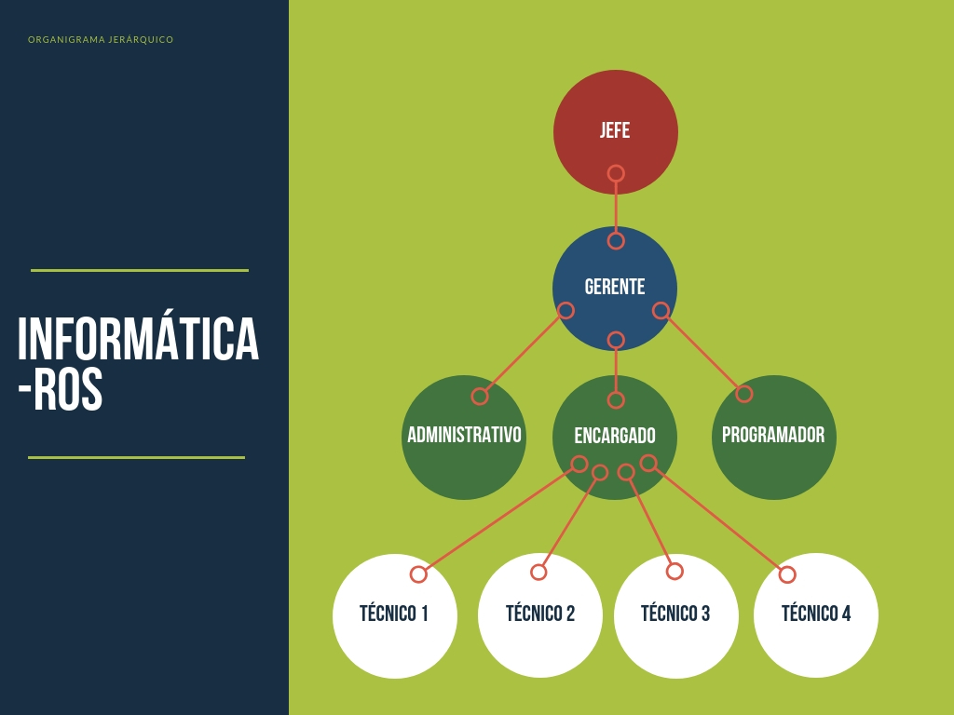

1. **Sistema de información (funcionamiento actual):**

Empezaremos con la definición de sistema de información, el cual es es un conjunto de elementos orientados al tratamiento y administración de datos e información, organizados y listos para su uso posterior, generados para cubrir una necesidad o un objetivo.

La empresa cuenta actualmente con 9 trabajadores y tiene una estructura autoritaria, donde la última palabra la tiene un jefe que delega el trabajo en un gerente que actúa de jefe en funciones. Este gerente tiene un cargo al mismo nivel jerárquico que un programador a sueldo y una administrativa. Por debajo de estas figuras encontramos también 4 técnicos trabajando en el sector de mantenimiento informático.

El programador se encarga de personalizar un programa que InformaticaROS no solo usa internamente, si no que vende también a sus clientes. La empresa creadora de este programa, llamado ClassicGes, recibe solicitudes de modificación de este programa, le traslada este trabajo a InformaticaROS que emite un presupuesto. Una vez esta empresa gallega acepta el presupuesto, el programador efectúa los cambios necesarios.

Cuando les llama un cliente para solicitar un servicio primero el gerente va a hacer un chequeo básico, cuantos equipos tienen, si tienen correo electrónico, si tienen antivirus, si tienen servidor, si tienen un SAI, si tienen copia de seguridad, luego se les pasa un presupuesto, si el cliente lo acepta entonces piden los datos del cliente, CIF, nombre, dirección, número de cuenta.

En el caso de los proveedores, son estos los que inician cada contacto ya que InformaticaROS es su cliente. Esto significa que los contratos utilizados con los proveedores son creados por ellos, y ClassicGes es utilizado solo para la gestión.

* **Documentos manejados (formularios, hojas de ruta, hojas de pedido, etc):**

Cuando un cliente les solicita un servicio usan un programa informático, ClassicGes, un programa que es como una especie de plantilla que la empresa personaliza para su uso profesional, de manera que se puede modificar la plantilla para cada cliente según sus necesidades específicas, donde se da de alta al cliente, se toma nota, se registra la visita y apunta que ha solicitado ese cliente y que hay que hacer, además tiene un apartado de pedidos, donde si el equipo está disponible en el almacén se le asigna el trabajo a uno de los técnicos de la empresa. Todos los contratos y todas las gestiones se hacen mediante dicho programa, artículos, clientes, facturas, albaranes, visitas, etc.

Una vez el cliente ha decidido aceptar el presupuesto, todos los pagos se hacen por transferencia del 1 al 5 del mes vigente, es decir los pagos se hacen por adelantado. Los contratos con los clientes son de 1 año, renovable automáticamente, y cualquiera de las dos partes puede finiquitar el contrato por cualquier motivo, por ejemplo impagos o retrasos.

Los pedidos, tanto de equipo como repuestos de oficina, se pueden hacer por la página web directamente, sin necesidad de acudir físicamente a la empresa ni hacer una llamada telefónica, aunque también existen estas posibilidades, en cuyo caso serán atendidos por uno de los trabajadores.

Con la nueva ley de protección de datos cuando hacen un contrato hay que hacer un contrato de protección de datos, del cual se hace una copia y lo firma tanto la empresa como el cliente, de manera que la empresa se queda con una copia y el cliente con otra. Este contrato estipula que incluso en el caso de deja de trabajar con ellos el cliente no debe contar nada de lo que ha visto. De igual forma, la empresa no puede revelar datos de los clientes.

Respecto a los empleados, almacenan su DNI, dirección, teléfono, nombre completo y número de cuenta para los pagos.

La empresa nos ha facilitado la plantilla de un contrato que emplean de forma habitual con sus clientes, el cual tienen los términos y condiciones, los datos del cliente y la domiciliación para los pagos: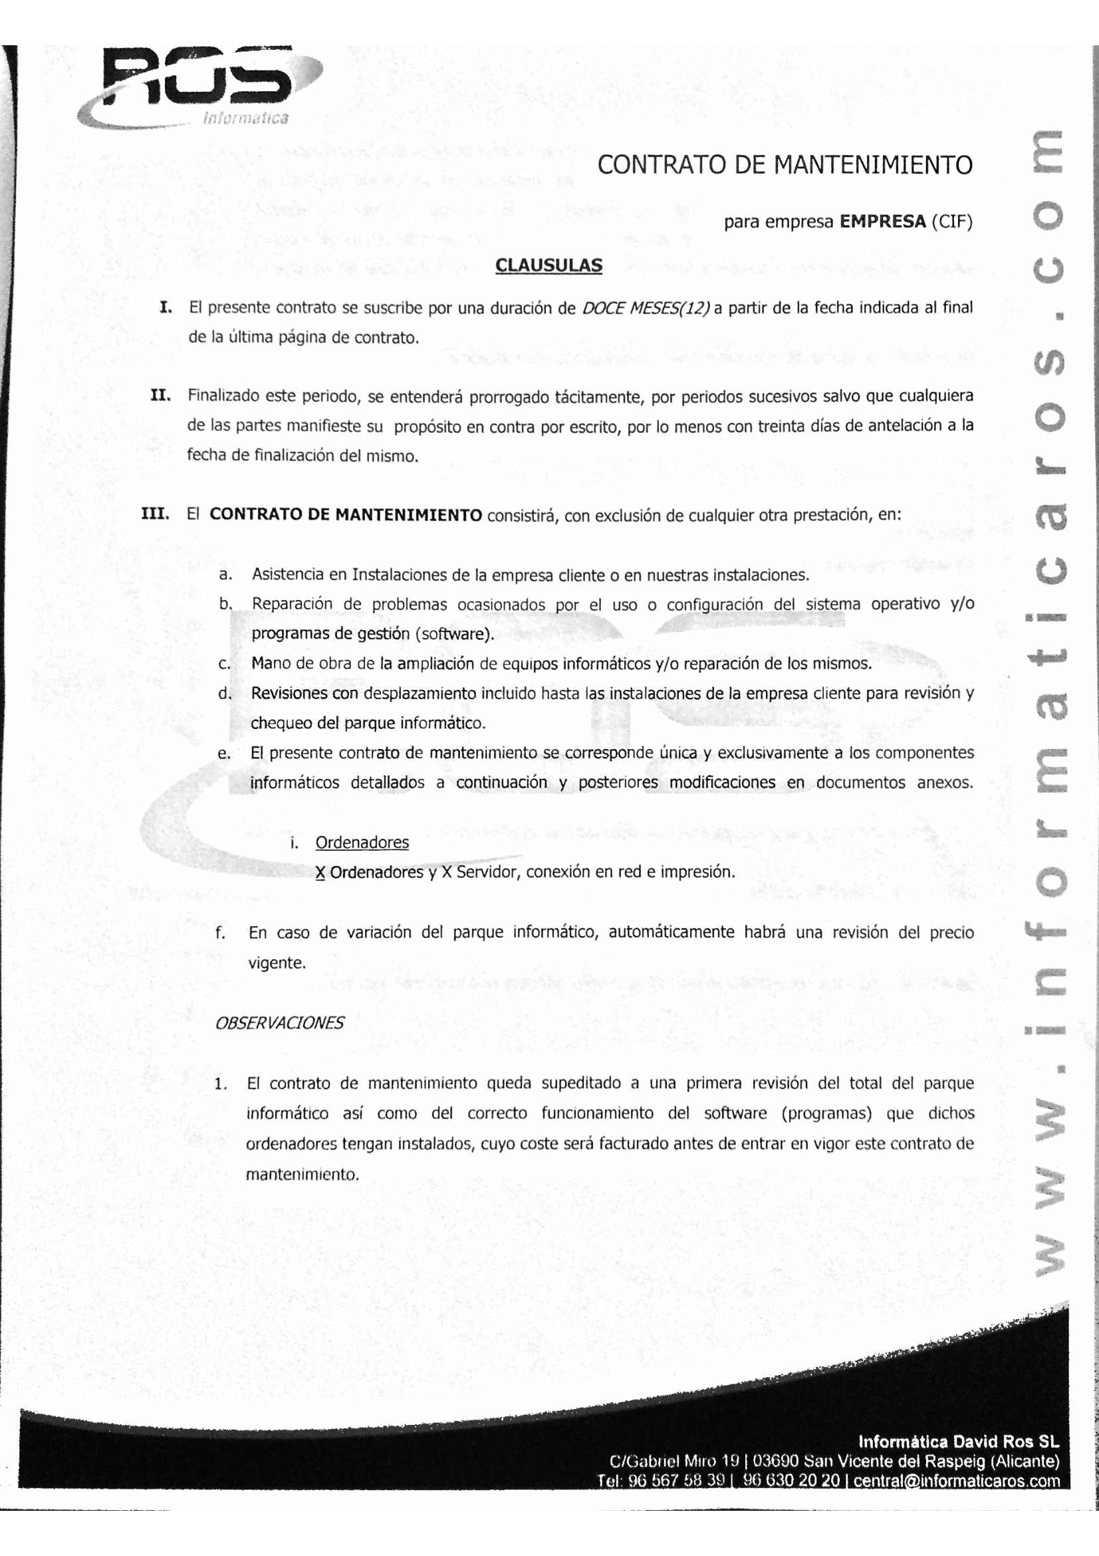

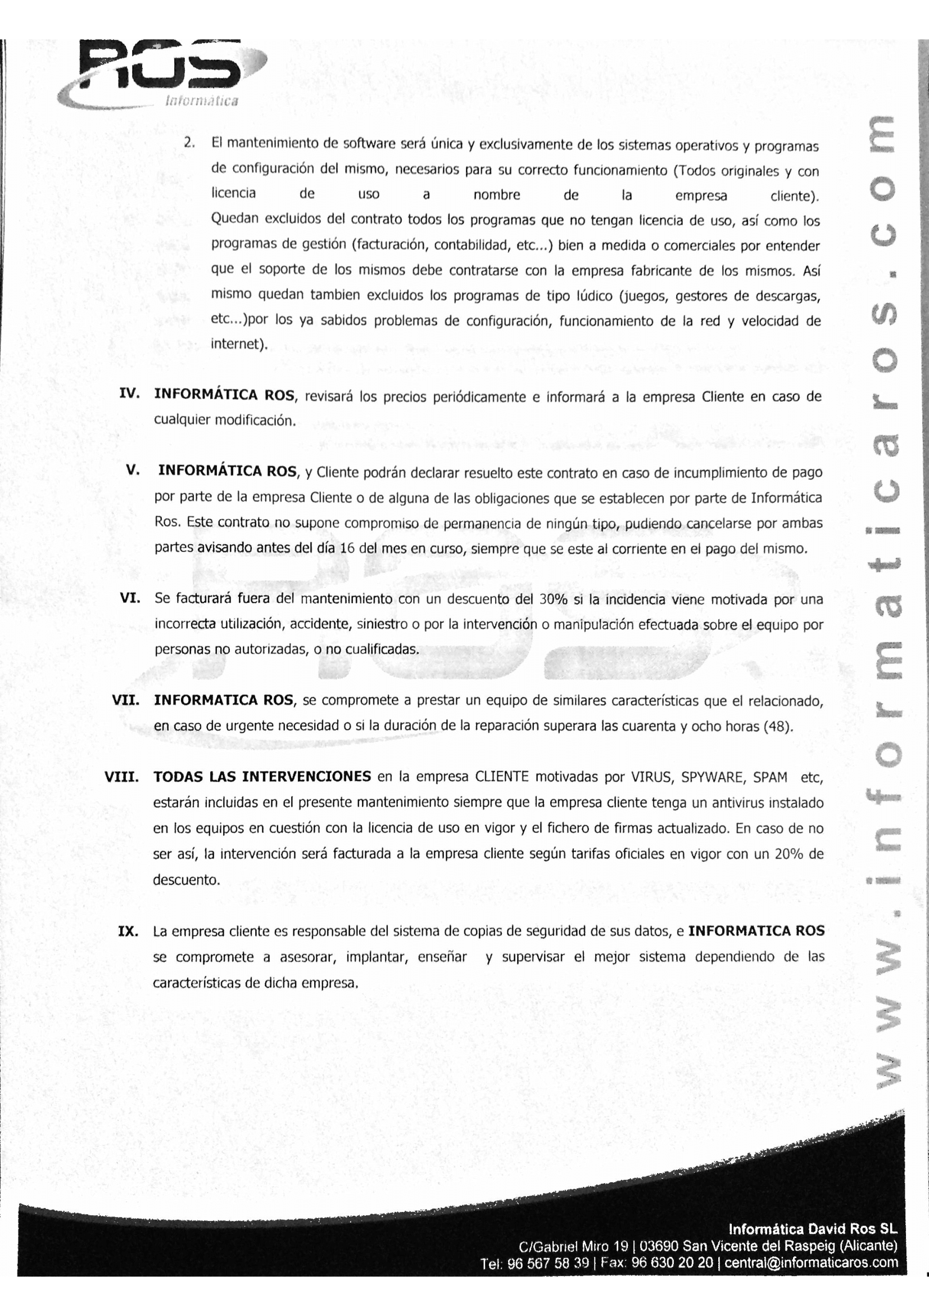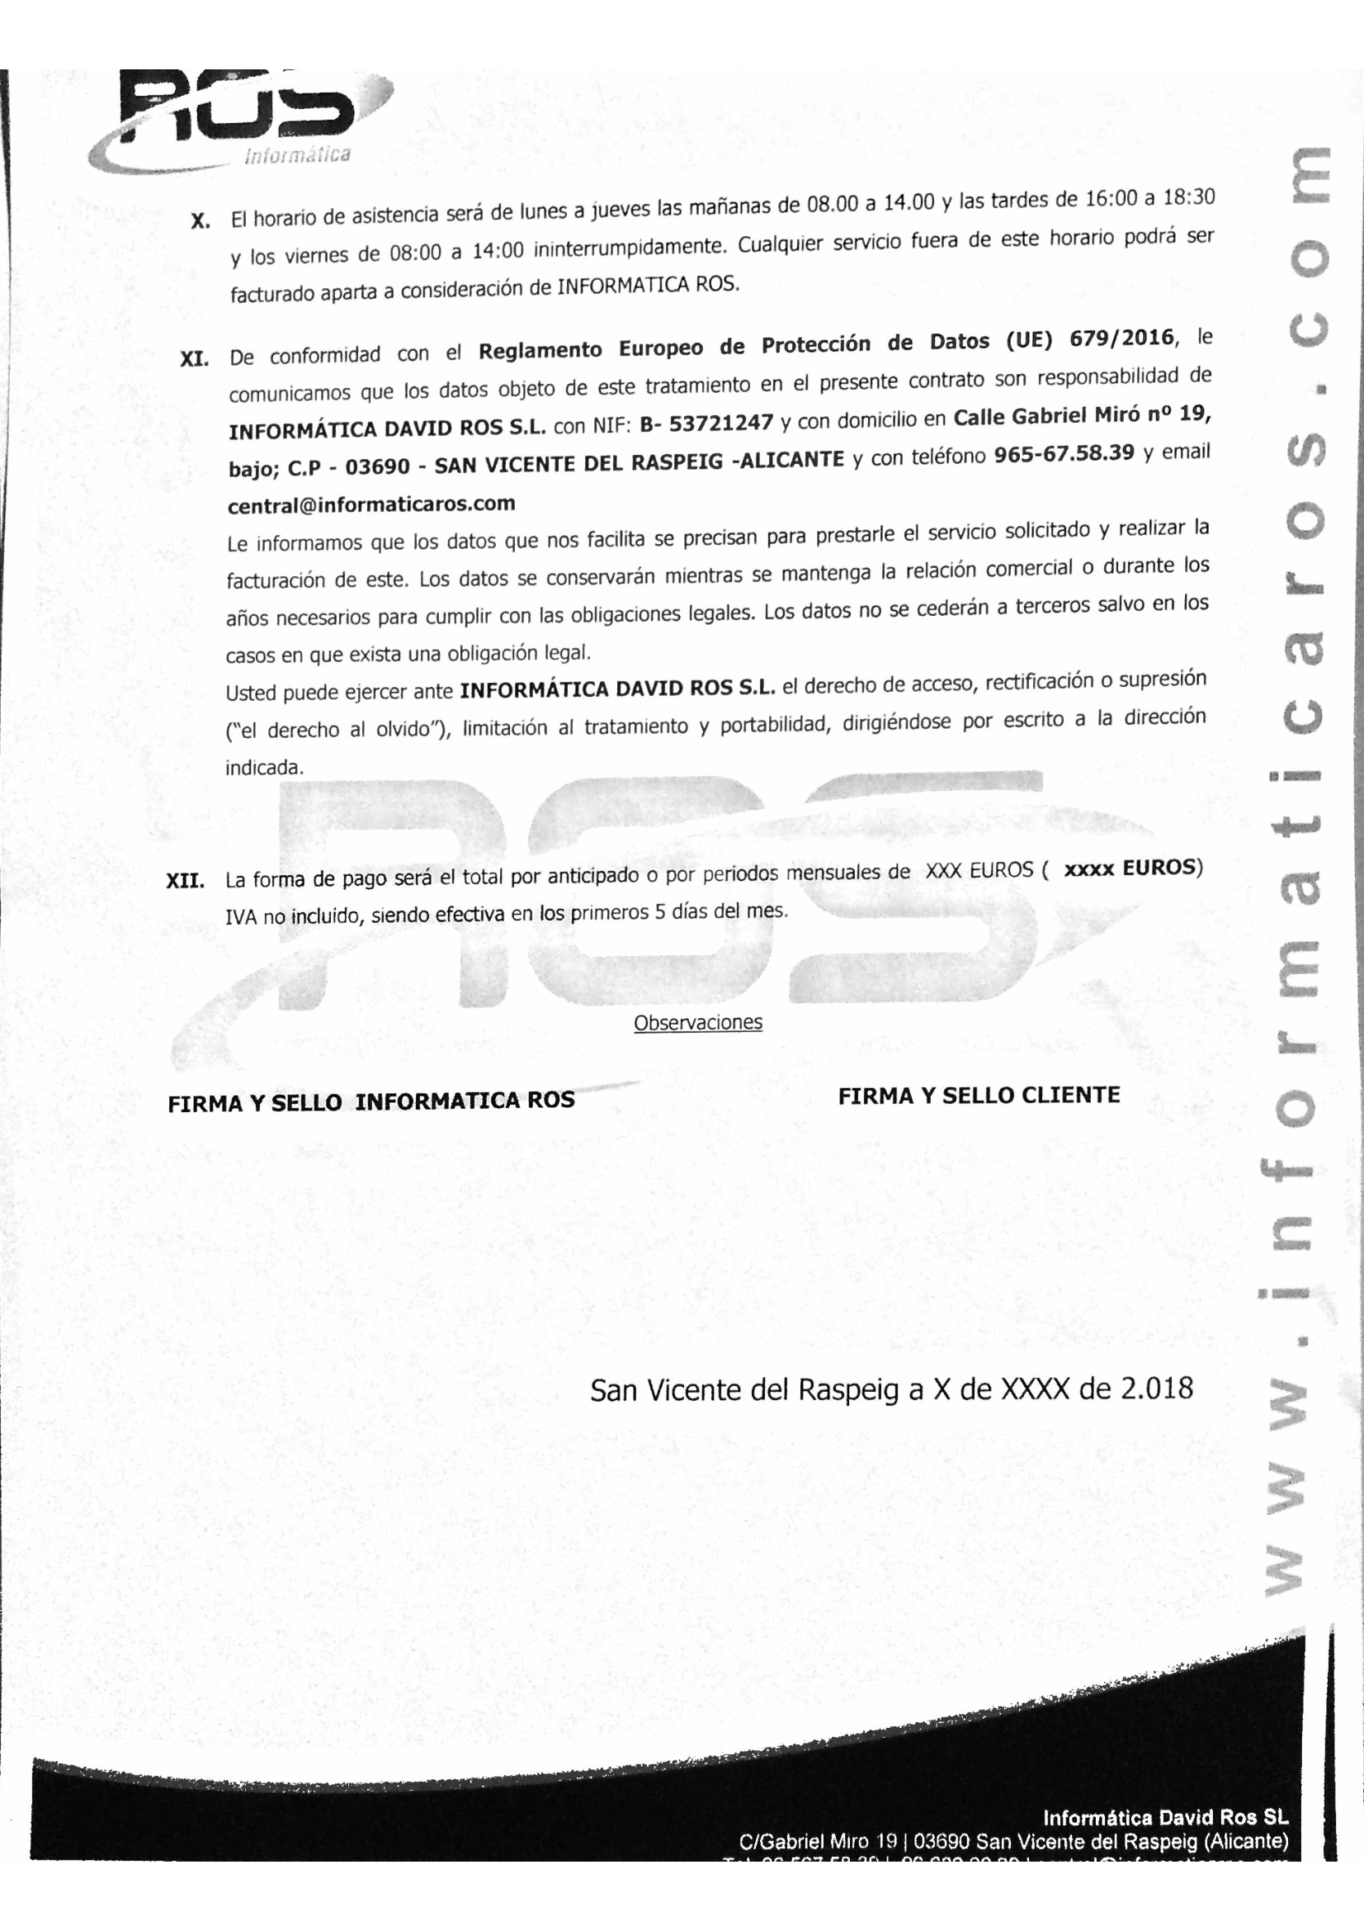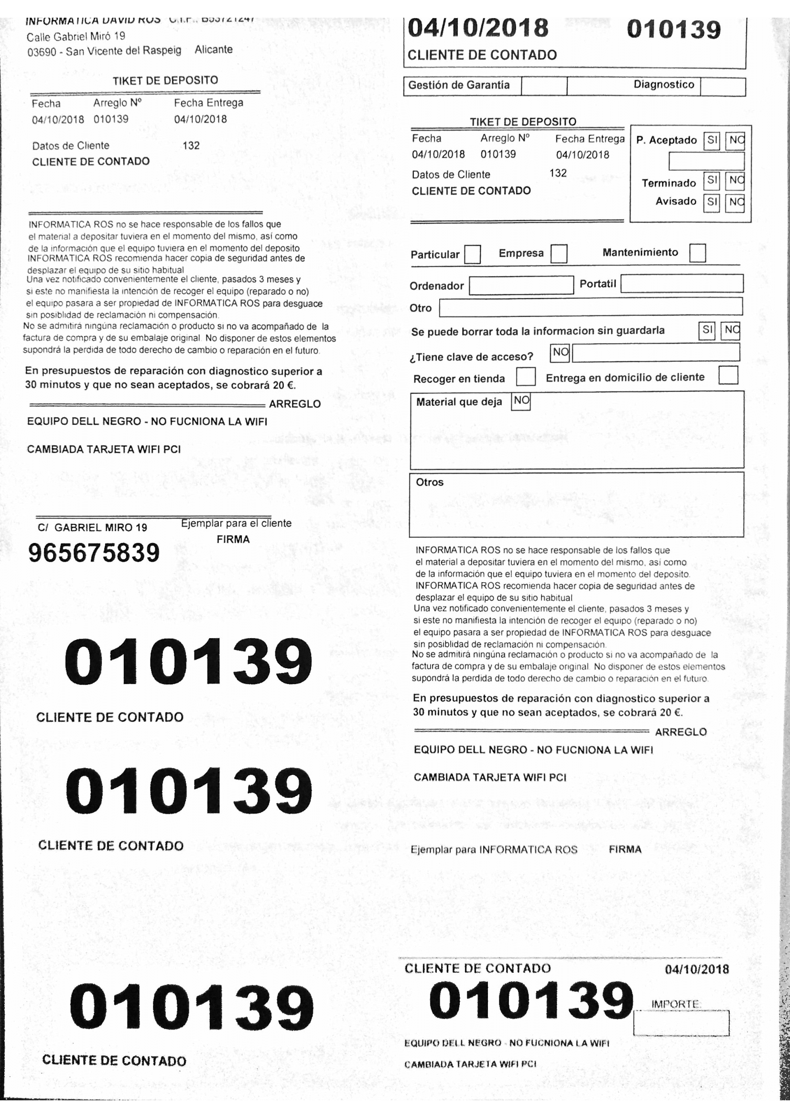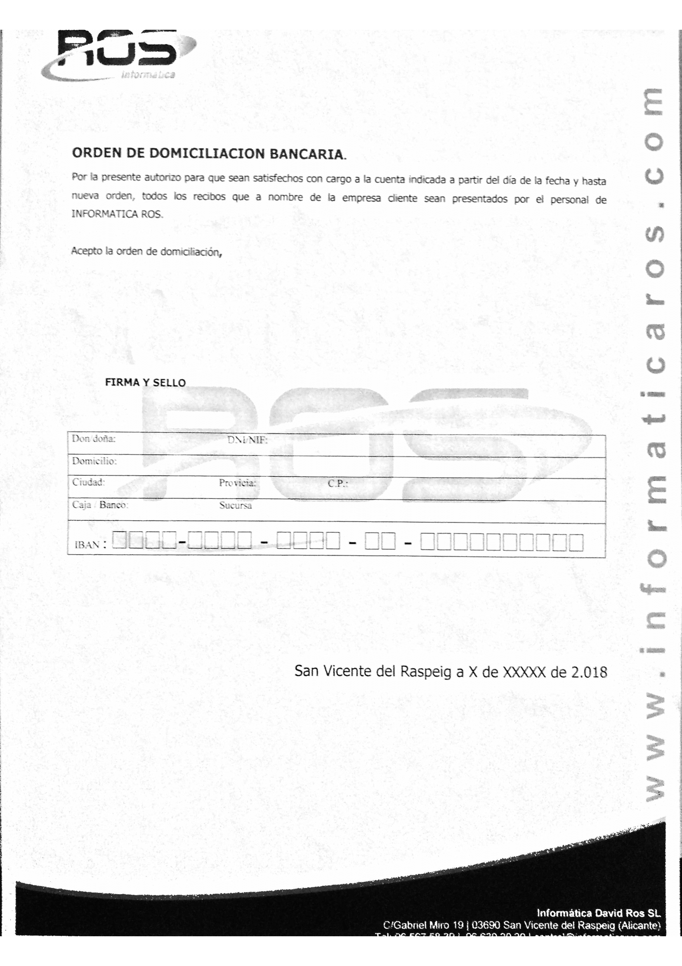

* **Jerarquía, responsabilidades de empleados y nivel de cualificación:**

En la empresa trabajan varios técnicos que se especializan en un servicio en concreto de la empresa. El encargado es el responsable de las llamadas, servicio al cliente en tienda y el papeleo junto a la Administrativa.

Cuando una empresa contacta con ellos, el gerente hace de comercial. Se encarga de quedar para hacer la primera visita a la empresa y recopila los datos que le da empresa. Le da la información al Jefe, el jefe prepara un presupuesto conforme a los datos, y vuelve el Gerente a la empresa para confirmar el presupuesto. Cuando todo quede confirmado, envían a un técnico especializado en el problema y recopila los datos restantes (Ips, nombre de equipo, memoria, impresoras, etc.) para dar con una solución.

Otras empresas a veces les piden una modificación al encargado de programación, aunque se deba encargar el programador de la modificación, el Gerente siempre se encarga de acercarse a la empresa y recopilar información al respecto.

Con respecto a las impresoras siempre buscan la tinta más original y compatible a la marca misma. La empresa trabaja en un radio de 50km aproximadamente (Alicante, Torrellano, Altet, San Juan, Campello, Muchamiel y Jijona), para poder ofrecer un servicio rápido siempre por debajo de las 48 horas.

Hay 4 técnicos que se encargan de los diferentes servicios, si los técnicos ven que hay saturación, piden ayuda al jefe para que les eche una mano. Antes de que los técnicos vayan, ellos mismos envían un correo informando de día y hora de llegada.

Para poder trabajar en InformáticaRos se necesita, como mínimo un grado superior de Informática, además de un nivel medio de inglés.

Ha habido casos en los que institutos han contactado con ellos para que alumnos, que cursan Grado Medio de Informática, vayan a hacer las prácticas de empresa como un asociado. El aceptar las prácticas de empresa ha llevado, a veces, a una ralentización técnica por enseñar al asociado los conceptos necesarios para realizar dicha práctica.

1. **Problemas detectados:**

La empresa muestra principalmente dos problemas:

* **La comunicación con los clientes mediante teléfono**:

Habitualmente los clientes cuando hablan ya sea con la administración de la empresa o con el mismo gerente tienden a enrevesar demasiado algo que se podría solucionar en pocos minutos, este esquema de comunicación actualmente está muy enmarcado por la empresa ya que en todos los elementos publicitarios, ya sean carteles o incluso los coches de la empresa muestran el teléfono por lo cual es muy accesible para los clientes lo cual lleva a la situación anteriormente comentada.

Esta situación con el teléfono provoca principalmente una gran pérdida de tiempo e incluso que algunas tareas que se realizaban justo antes de la llamada se dejen a medias o que incluso se olviden.

* **Mejora a la hora de la gestión de los encargos que entran en la empresa**:

En la empresa trabajan con un software de desarrollo, que también es el producto que venden a sus empresas, ése software es utilizado por los técnicos a la hora de trabajar con un producto para anotar la situación del producto, el arreglo que se debe de realizar, las características del equipo etc…

A pesar de ser un sistema sencillo y muy práctico, los técnicos no lo usan correctamente saltándose algunas partes del procedimiento, esto ha llevado a la empresa a dar unos pasos atrás y emplear una agenda para mantener el registro de los productos en la cual los técnicos tienen que indicar que es lo que han arreglado, productos han utilizado (para después indicarlo en la factura) y para que cliente ha sido el arreglo. Esto en una empresa de informática es un salto atrás en el tiempo que no es aceptable.

1. **Propuestas de posibles soluciones a los problemas detectados:**

Con respecto a los problemas relacionados con la comunicación mediante el teléfono, una de las medidas a tomar sería fomentar otro tipos de comunicación alternativas, por ejemplo el correo electrónico, además de fomentar ese tipo de comunicación también sería adecuado intentar reducir la presencia del teléfono en todo los elemento publicitarios o como poco no reflejarla como la manera principal de comunicación, además también sería adecuado concienciar a los clientes de que la manera más efectiva de comunicación es el correo ya que sería la maneras mas rapida de poder satisfacer las necesidades que solicitan.

Otra alternativa sería relegar al teléfono como una forma de comunicación secundaria y delimitar los servicios a los que se puede acceder a través de este, por ejemplo, dejar el teléfono solo para urgencias como un servidor estropeado o un equipo informático roto, mientras el resto de solicitudes a la empresa se harían o bien por correo electrónico o a través de su página web, como por ejemplo encargo los servicios de mantenimiento o la compra de equipos nuevos.

Por otro lado con el problema de la gestión de los encargos una posible solución sería que a la hora de trabajar con el producto, los trabajadores estén obligados a indicar quién está trabajando con el producto, una manera de imponer eso a los trabajadores sería con un sistema similar al de fichar cuando entran a trabajar, es decir cada vez que un técnico entre en el taller debería de tener que indicar que equipo coge y que elemento utiliza para repararlo y dado el caso de que no lo haga indicar que esas horas no a trabajado, por supuesto todo esto debera de ser indicado en el software que tiene la empresa y que es el que utilizan para este tipo de información.

Una aproximación diferente seria no eliminar las agendas, si no actualizarlas y cambiarlas por una aplicación en el móvil por ejemplo, tanto creada por la propia empresa como por un tercero o usando una aplicación existente como onenote, google keep o evernote, de manera que la agenda seguiría existiendo, pero el jefe podría acceder a las agendas de sus empleados en cualquier momento, lo que le permitirá llevar un seguimiento más efectivo de las tareas y eliminaría la necesidad de que el jefe y el trabajador tengan que presentarse físicamente en la empresa para la revisión de la misma, se podría hacer desde cualquier lugar.

1. **Alcance del proyecto:**

Como vemos que la empresa tiene unos servicios muy extensos, vamos a considerar los tres servicios más importantes para la empresa, los más solicitados, los que más tiempo ocupan y más ingresos generan: programación, mantenimiento de servicios informáticos y reparación de productos.

Estos tres servicios son en los cuales nos centraremos en este trabajo, pero hay que tener en cuenta que estos servicios pueden relacionarse o incluso englobar distintos servicios de la empresa, por ejemplo, el mantenimiento de servicios implica también el de servidores informáticos, lo cual puede implicar que toquemos el tema de servidores en algún momento aunque solo sea de forma superficial y no nos centremos en el.

1. **Distribución del trabajo:**

* **Redacción de las preguntas para la entrevista:**

Pedro, Fran, Rafa, Alfonso y Xavi.

* **Entrevista presencial a la empresa:**

Rafa y Fran.

* **Descripción breve de la empresa y sus servicios:**

Rafa.

* **Jerarquía de la empresa (indicar quién es el responsable de cada departamento, dependencias, restricciones de acceso, etc):**

Pedro y Rafa.

* **Sistema de información general:**

Alfonso.

* **Documentos manejados (formularios, hojas de ruta, hojas de pedido, etc):**

Xavi.

* **Responsabilidades de empleados, nivel de cualificación.**

Pedro.

* **Problemas detectados:**

Fran.

* **Propuesta de posibles soluciones a los problemas detectados:**

Fran y Xavi.